Fecha: 10 de junio de 2015
Boletín de prensa Nº 1348

SOCIALIZAN PROGRAMACIÓN ONOMÁSTICO SAN JUAN DE PASTO 2015

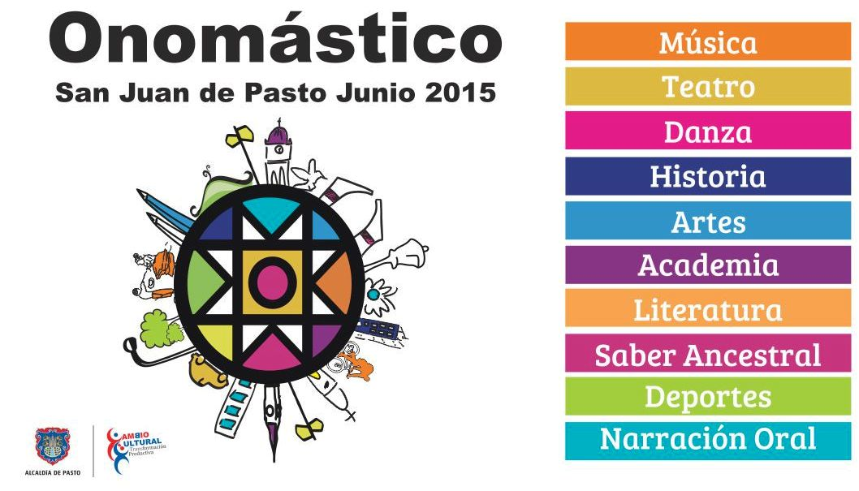

La Administración Local a través de la Secretaría de Cultura invita a la ciudadanía en general a celebrar y disfrutar de las diferentes actividades, eventos culturales y recreativos, que se han programado para la presente versión del Onomástico de San Juan de Pasto que cuenta con una variada programación en el tema musical, teatro, danza, historia, deportes, historia, narración oral, saber ancestral, literatura y fotografía.

Entre los eventos que más se resaltan durante estas festividades se encuentra el Salón y Feria de Arte, Concurso Internacional de Tríos, el Inti Raymi (Fiesta del Sol), Congreso Internacional Ciudades en Movimiento y la eucaristía del Santo Patrono San Juan Bautista el 24 de junio.

María Paula Chavarriaga Rosero, Secretaria de Cultura explicó que el Onomástico no es un año de fundación de la ciudad, sino que es la conmemoración del nacimiento del santo patrono San Juan Bautista. “Fue en el año de 1561 donde la Corona Española otorgó el título de ciudad a la antigua villa, Escudo de Arma y declaró como Santo Patrón a San Juan Bautista”.

La programación completa del Onomástico 2015 se encuentra disponible en la página web www.pasto.gov.co o en siguiente link: http://www.pasto.gov.co/index.php/component/content/article/2-uncategorised/5669-programacion-onomastico-de-pasto-2015

Contacto: Secretaria de Cultura, María Paula Chavarriaga R. Celular: 3006196374

INICIAN PROYECTO DE INTERVENCIÓN DE ESPACIO PÚBLICO EN SECTOR BOMBONÁ

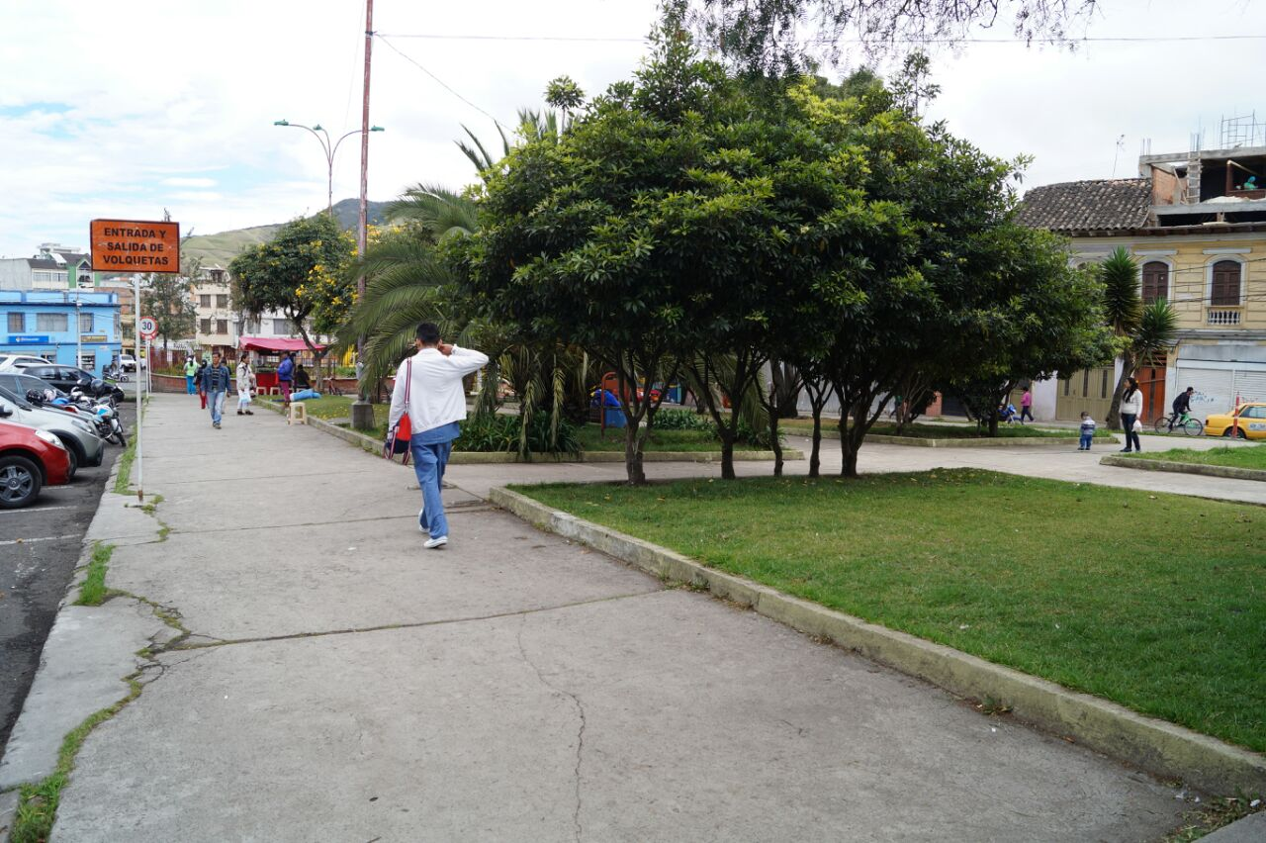

En el marco del programa Ciudades Sostenibles y Emergentes del Banco Interamericano de Desarrollo BID y la Financiera Territorial de Desarrollo Findeter del cual Pasto hace parte, desde el 2013, y fortaleciendo las decisiones del Plan de Ordenamiento Territorial, se inició el proyecto en el sector de Bomboná que busca mejorar el espacio público en esta zona.

La Secretaría de Planeación y empresa Danesa GEHL Architects, especialistas en proyectos de movilidad y espacio público en Europa, Estados Unidos y Latinoamérica; son los encargados de éste ambicioso proceso social.

La firma consultora después de un trabajo de campo en la ciudad con encuestas, observación de campo y trabajo con la comunidad, plantea intervenir tres sitios especialmente: plaza de Bomboná, Museo de Taminango y el parque San Andrés. Inicialmente se está trabajando en el sector de Bomboná. Éste proyecto tiene como característica realizar intervenciones de gran impacto con bajos recursos económicos.

El proceso se encuentra en la etapa de formulación y se espera que en los próximos meses inicien las obras. “Mejorar el espacio público es uno de los retos más importantes que tiene la administración, actualmente tenemos un déficit de 2.2 metros cuadrados por habitante, con ayuda de éstos proyectos, el mejoramiento de plazas, parques y plazoletas queremos darle a la ciudad más lugares para el encuentro, esperamos que todos los habitantes sean parte de esta gran transformación social”, aseguró Víctor Raúl Erazo Paz, secretario de Planeación Municipal.

MEJORAN CONDICIONES DE TRABAJO DE VENDEDORES Y USUARIOS DE LAS PLAZAS DE MERCADO

La Dirección de Plazas de Mercado continúa realizando diferentes acciones encaminadas a mejorar la calidad de vida de los vendedores y habitantes del sector con políticas sociales, económicas y de salud.

Actualmente gracias a la adquisición de máquinas de remoción de escombros, se logró limpiar la entrada 3 y 4 contribuyendo a la estética del sector y a la erradicación de plagas como roedores, entre otros organismos dañinos y problemas de humedad en las bodegas, señalo Álvaro Ramos director de Plazas de Mercado.
Fany Fuel usuaria del mercado, agradeció la labor de la administración por mejorar sus bodegas pues no solo era la humedad, sino los roedores que afectaban su salud. "Se nota una nueva cara en el mercado Potrerillo".

Este trabajo de adecuaciones no solo son de infraestructura sino que también se adelantan actividades de carácter humano y social como la erradicación de trabajo infantil, una prioridad para la Alcaldía por ello este 12 de junio a partir de las 9:00 de la mañana, se realizará una actividad con las dependencias de la administración como: Educación, Gobierno, Policía de Infancia y Adolescencia y organizaciones como Proinco, para identificar las acciones a realizar dentro de este sector.

Al respecto Ángela Orozco agradeció el trabajo psicosocial adelantado con su hijo, pues hoy tendrá la oportunidad a través del deporte, de alejarse de las situaciones de riesgo en las calles con un cupo en la Fundación Real Madrid y estudios en el Sena.

JÓVENES INVITAN A ARTE FERIA DÍA DEL PADRE

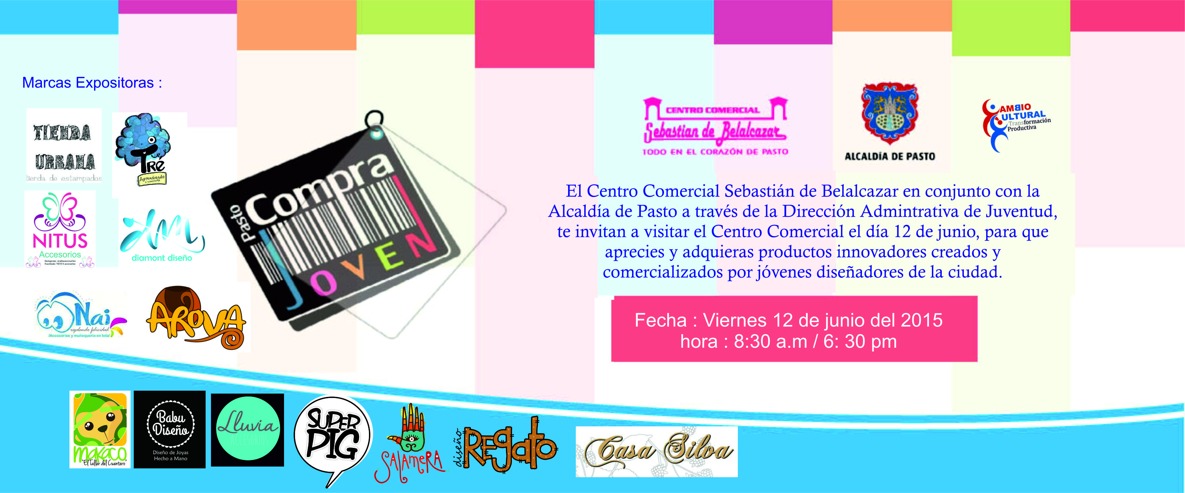

Con el objetivo de fortalecer e impulsar el emprendimiento juvenil, la Alcaldía de Pasto a través de la Dirección Administrativa de Juventud, dará apertura a la segunda versión de la Feria juvenil “Arte Feria Día del Padre”, evento que se realizará este viernes 12 de junio desde las 8:30 de la mañana hasta las 6:30 de la tarde en el Centro Comercial de Sebastián Belalcázar.

“Arte Feria Día del Padre”, hace parte de la estrategia Pasto Compra Joven, iniciativa que busca visibilizar esferas de emprendimiento juvenil para que productos de arte y diseño creados por jóvenes, se den a conocer a través del comercio, aportando al desarrollo económico del municipio.

Contacto: Dirección Administrativa de Juventud, Adriana Franco Moncayo. Teléfono: 3186184096

LISTA REMODELACIÓN DEL PUNTO DE ATENCIÓN A VÍCTIMAS (PAV)

En cumplimiento de sus postulados, la Agencia Española de Cooperación Internacional para el Desarrollo (AECID) mediante convenio interinstitucional, participó con recursos económicos en el mejoramiento de las instalaciones de la antigua sede de la unidad administrativa para la atención de victimas (UAO) hoy Punto de Atención de Víctimas (PAV) entidad adscrita a la Secretaría de Gobierno de la Alcaldía de Pasto.

“Uno de los propósitos de la Agencia Española es la lucha contra la pobreza, mediante el fomento, la gestión y la ejecución de políticas públicas de cooperación internacional dirigidas a conseguir un progreso humano sostenible en países en desarrollo”, explico Álvaro José Gomezjurado Garzón, secretario de Gobierno.

El proceso se logró en cumplimiento de los cinco convenios que adelanta la (AECID) en Nariño para contribuir a la visibilización, el fortalecimiento y la ampliación de capacidades de las instituciones.
Contacto: Secretario de Gobierno, Álvaro José Gomezjurado Garzón. Celular: 3016998027

FIESTAS PATRONALES EN HONOR A SAN PEDRO APOSTOL

Hasta el 29 de junio en el corregimiento La Laguna se llevará a cabo la fiesta patronal en honor a San Pedro Apostol, para ello la Alcaldía de Pasto a través de la Secretaría de Cultura y Subsecretaría de Turismo, tienen lista una variada programación que incluye eventos religiosos, culturales y gastronómicos.

Se invita a la comunidad en general a participar de la festividad que busca dar a conocer las tradiciones y riquezas naturales de la zona. La programación oficial se encuentra disponible en la página web www.pasto.gov.co y en el facebook de la Alcaldía de Pasto.

Contacto: Subsecretaria de Turismo, Adriana Solarte López. Celular: 3006749825
COMUNA 9 PRIORIZÓ OBRAS DE ALCANTARILLADO E INFRAESTRUCTURA

En la Asamblea Consultiva de Presupuesto Participativo 2016 efectuada con representantes de la comuna 9, la Alcaldía de Pasto dio a conocer la oferta institucional de cada una de sus dependencias y los participantes postularon sus iniciativas principalmente en alcantarillado, infraestructura y temas sociales.

María Urbano de Portilla, representante del barrio San Antonio de Padua, indicó que al igual que sus vecinos, le apuesta al muro de contención, alcantarillado y a la gradería del polideportivo. Por otra parte, Segundo Botina, habitante del sector, aseguró que coincide en el tema de alcantarillado, pero específicamente para su sector. “En El Polvorín buscamos proyectos sociales para los jóvenes con el objeto de integrarlos a capacitaciones que les permita trabajar y sean útiles a la sociedad”.

Finalmente, Mario Perafán, habitante de Las Cuadras, manifestó que tratan de conseguir el Salón Comunal del barrio y esperan concretar propuestas en gestión ambiental y cultura ciudadana.

Las Asambleas Consultivas de Presupuesto Participativo, no sólo generan espacios para la postulación de proyectos, sino también facilitan el encuentro entre los representantes de las comunas para socializar sus inquietudes y fomentar la participación en este tipo de procesos.

Contacto: Secretaria de Desarrollo Comunitario, Patricia Narváez Moreno. Celular: 3014068285

INSTITUCIÓN UNIVERSITARIA CESMAG COMPROMETIDA CON LA LEY 1335/2009

En el marco de la celebración del Día Mundial sin Humo de Tabaco, la Secretaría de Salud de Pasto fue invitada por la Institución Universitaria CESMAG, a través de Bienestar Universitario, para dictar una charla sobre la Ley 1335/2009, los efectos y complicaciones que producen el consumo de cigarrillo.

El conversatorio liderado por Cristina Cárdenas, enfermera de la Prioridad de Enfermedades Crónicas, fue dirigido a más de 100 estudiantes de primer semestre de las diferentes facultades y de ambas jornadas, a quienes se les socializó la estrategia de espacios libres de humo y los pasos para conseguir la certificación de esta.

CULMINA COPA AMÉRICA POR LA PAZ Y LA CONVIVENCIA CIUDADANA “GOLOMBIAO”

La Alcaldía de Pasto a través de la Dirección Administrativa de Juventud, finalizó el torneo juvenil ‘Golombiao Copa América por la Paz y la Convivencia Ciudadana’ en la comuna ocho del municipio. La propuesta busca promover y fortalecer el deporte, además de ofrecer alternativas de entretenimiento y aprovechamiento del tiempo libre.

En una jornada llena de recreación y deporte; la cual contó con el apoyo de la Policía Nacional, los jóvenes pertenecientes a los barrios Panorámico 1 y 2, Anganoy, San Vicente y la barra popular de fútbol ‘Los del Pano’, demostraron sus aptitudes futbolísticas.

La estrategia “Golombiao” utiliza el fútbol y el deporte para fortalecer habilidades en niños, niñas, adolescentes, jóvenes y sus comunidades y pretende la construcción de proyectos de vida, que aseguren su desarrollo para lograr que estén alejados de la violencia mediante la convivencia, la resolución pacífica de conflictos y la equidad de género.

Contacto: Dirección Administrativa de Juventud, Adriana Franco Moncayo. Teléfono: 3186184096

Pasto Transformación Productiva

Oficina de Comunicación Social
Alcaldía de Pasto

